Практическая работа 18.1
Тема: Базовые конструкции языка JavaScript
Ход работы:
Задания:
- Напишите скрипт, который отображает диалоговое окно с кнопками "Ок" и "Отмена" (функция confirm) и выводит в окно браузера сообщение о том, какая из кнопок была нажата (используйте конструкцию if(confirm("Сообщение")) ... )
Программный код:
<html>
<head>
<title>Диалоговое окно</title>
</head>
<body>
<script type="text/javascript">
if(confirm("Нажмите ОК или Отмена")) {
document.write("Кнопка ОК была нажата!");
} else {
document.write("Кнопка Отмена была нажата!");
}
</script>
</body>
</html>
Протокол:
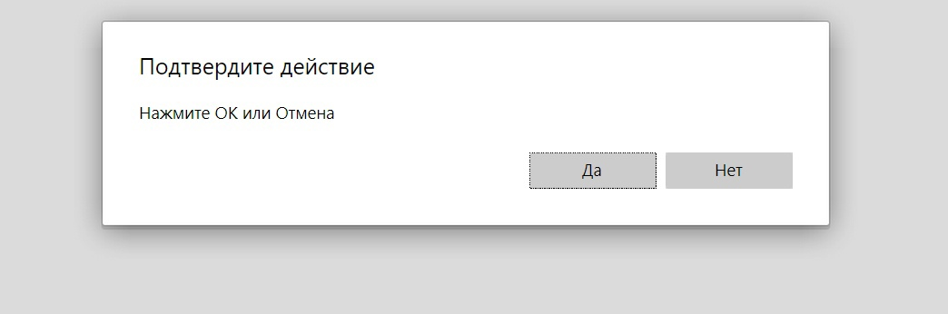

- Напишите скрипт, который запрашивает фамилии и имена до тех пор, пока пользователь в окне ввода не нажмет кнопку "Отмена". Фамилии и имена необходимо отобразить в окне браузера.
Программный код:
<html>
<head>
<title>Ввод фамилии и имени</title>
</head>
<body>
<script type="text/javascript">
var names = [];
var inputName;
do {
inputName = prompt("Введите свою фамилию и имя:");
if (inputName != null) {
names.push(inputName);
}
} while (inputName != null);
document.write("<h2>Введенные фамилии и имена:</h2>");
for (var i = 0; i < names.length; i++) {
document.write(names[i] + "<br>");
}
</script>
</body>
</html>
Протокол:
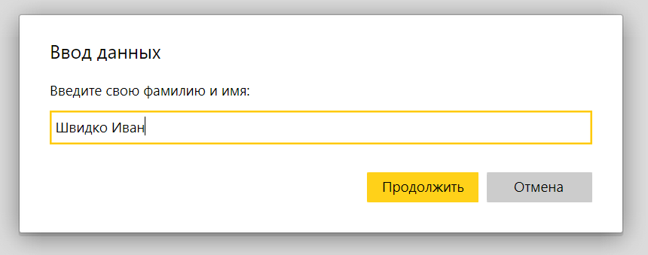
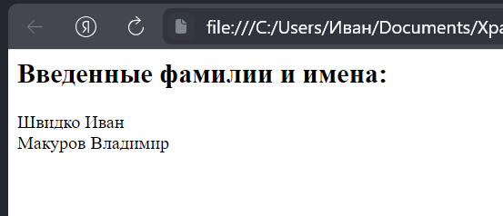

- Напишите скрипт, выводящий в окно браузера таблицу умножения
Программный код:
<html>
<head>
<title>Таблица умножения</title>
</head>
<body>
<h2>Таблица умножения</h2>
<table border="1">
<tr>
<td> </td>
<script type="text/javascript">
for (var i = 1; i <= 10; i++) {
document.write("<td><strong>" + i + "</strong></td>");
}
</script>
</tr>
<script type="text/javascript">
for (var i = 1; i <= 10; i++) {
document.write("<tr><td><strong>" + i + "</strong></td>");
for (var j = 1; j <= 10; j++) {
document.write("<td>" + (i * j) + "</td>");
}
document.write("</tr>");
}
</script>
</table>
</body>
</html>
Протокол:
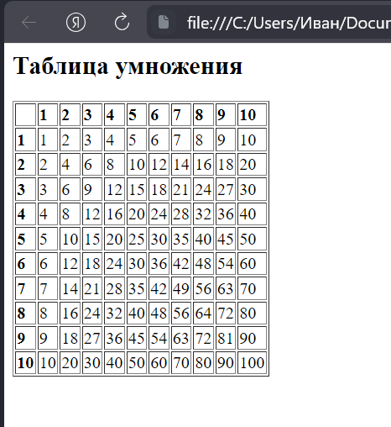

Индивидуальное задание.
Вариант 6
Создайте программу, которая запрашивает пароль, а потом его распечатывает.
Программный код:
<html>
<head>
<title>Программа для ввода пароля</title>
</head>
<body>
<script type="text/javascript">
var password = prompt("Введите пароль");
if (password === "123") {
printPage(password);
} else {
alert("Введён неверный пароль");
}
function printPage(password) {
document.write("Пароль: " + password);
window.print();
}
</script>
</body>
</html>
Протокол:
